A Gazdaságfejlesztési és Innovációs Operatív Program Plusz keretében meghirdetett „GINOP Plusz-2.1.1-21 Vállalati kutatási, fejlesztési és innovációs tevékenységek ösztönzése” tárgyú pályázaton a Zala-Cereália Malom- és Takarmányipari Gyártó, Forgalmazó Korlátolt Felelősségű Társaság és a HR – PHARMA Kutató, Fejlesztő, Tanácsadó és Szolgáltató Korlátolt Felelősségű Társaság által alkotott konzorcium támogatásban részesült.

Pályázati azonosító: GINOP_PLUSZ-2.1.1-21-2022-00189

Projekt címe: „Pulykahibridek megbetegedésének csökkentése új takarmánytermék család kutatás-fejlesztésével”.

A vissza nem térítendő európai uniós támogatás összege 600,94 millió forint.
A Zala-Cereália Malom- és Takarmányipari Gyártó, Forgalmazó Kft. Konzorcium vezető részére nyújtott támogatás összege: 484,98 millió Ft; a HR – PHARMA Kutató, Fejlesztő, Tanácsadó és Szolgáltató Kft. Konzorciumi tagnak nyújtott támogatási összeg: 130,16 millió forint volt.

A megvalósulás fő helyszíne: 8790 Zalaszentgrót, Nyár út 1., hrsz: 1501/2
A Projekt megvalósításának kezdete: 2022.05.01.
A Projekt fizikai befejezésének tényleges napja: 2025.06.30.
A projekt az Európai Unió támogatásával, a magyar állam társfinanszírozásával valósult meg.

A konzorciumi tagok a projektet az NKFI Hivatal kormányzati kutatási, fejlesztési és innovációs szakpolitikai szempontú támogató véleményében foglalt műszaki-szakmai tartalom szerint valósították meg.
A projekt keretében technológiai fejlesztést eredményező új eszközök beszerzése is megvalósult, valamint kutatás-fejlesztési, mérési és analitikai szolgáltatások igénybevételére is került sor.

A fejlesztési elképzelés azon a gyakorlati tapasztalaton alapult, hogy a konzorcium vezető által termelésbe vont Hybrid Converter típusú végtermék hibrid pulykák az életciklusuk során több alkalommal,összességében a fajta standardot nem meghaladó elhullás esetén is a jövedelmezőséget kedvezőtlen irányba befolyásoló elhullási adatokat „produkálnak”.

A több évtizedes pulykatartási tapasztalatok alapján – a tartástechnológiai elvárásokat a madarak igényeinek megfelelően teljesítve – a fejlesztési elképzelés kialakítása során az alábbi lehetséges probléma kiváltó okokat,kritikus pontokat fogalmaztuk meg:

- a naposállatok alkalmazkodása a környezethez és a takarmány felvételhez a kelést követően
- a felvehető takarmány összetétele,konzisztenciája,minősége,homogenitása
- a mikrobiom kialakulásának folyamata, emésztést nehezítő körülmények
- kétfázisú nevelés esetén az áttelepítési stressz és az új akklimatizálódás
- az ivarérettség elérésének időszakában jelentkező problémák
- a tartás során felveendő takarmány mennyiség emészthetősége és felszívódása
- az alkalmazott takarmányok fehérje/energia arány-változásának hatása a homogenitásra és a porfrakció mennyiségére

Alap hipotézisünk szerint a sokszor nehezen magyarázható elhullás következtében előálló gazdasági kár kiváltó oka a pulyka genetikai potenciáljában és az ennek érvényesítéséhez vezető takarmányozási technológiában keresendő.
Ezért fejlesztési célként olyan takarmánysorokat terveztünk kialakítani,mely az alkalmazott technológia során a madarak vitalitásának növelését, az elhullás csökkenését és ezen keresztül a jövedelmezőség javulását eredményezi.

A végtermék hibrid pulyka állományok néhány évtized alatt a max.5-8 kg-os bronzpulykától napjainkban a tojók esetében 14-15 hetes korra 10,50 kg-ig;bakok esetében 20 hetes korra 21,5 kg-ig „ fejlődtek”.
Ez az előre haladás azonban nem jelent valamennyi szervrendszer esetén 2-3 szoros növekedést: a tüdőfelület és a szív; a mikrobiom méretében-kapacitásában nem követhette ezt a fejlődést.
A genetikai sikerhez azonban takarmányozási árnyoldal is társul: a céltömeg eléréséhez az életciklus alatt napos kortól a tojóknak 21,55-24,58 kg; a bakoknak 53,12 kg takarmányt kell elfogyasztaniuk ( Forrás: Hybrid Turkeys ) .

A takarmányozással kapcsolatban több probléma is felmerül:
- a napospulyka induló takarmányának magas nyersfehérje tartalma a hízlalás végére extrém magas energia szükségletté konvertálódik- az emésztés-felszívódás és diszbiózis problémájával együtt
- Az állati eredetű fehérjehordozók alkalmazását néhány kivételtől eltekintve (halliszt, tejipari és egyes véralapú melléktermékek- melyek használatának szigorú előírásai vannak) az Európai Bizottság 999/2001/EK-rendelete a szivacsos fertőző agyvelőgyulladás (BSE) járvány miatt betiltotta.Az állati eredetű fehérjehordozók ( pl. halliszt) nyersfehérje tartalmuk,aminosav összetételük és emészthetőségük miatt optimálisabbak lehetnének a pulykák számára,de szinte mindenhol – esetünkben is – csak szója a fehérjeforrás
- A szójafehérjék felszívódása – szerkezete,ellenálló képessége a fehérjebontó enzimekkel szemben és az izoflavon tartalma miatt nem olyan jó,mint más fehérjeforrásé
- a szója - egyik oldalon megfelelő mennyiségű fehérje bevitelt biztosít -, ugyanakkor több , emésztési zavart okozó antinutritív anyagot tartalmaz ( proteáz enzim gátlók, fitát,lektin,szaponin, stb.).
- A szójabab hőkezelése során alkalmazott eljárások a proteáz gátlók egy részét semlegesítik, azonban még így is az eredeti mennyiség egy hányada megmarad.
- A fitát meggátolja különböző fémek, így a kalcium, a vas, a jód, a réz, a cink felszívódását. A fitátok nem reagálnak a hőkezelésre és komoly felszívódási zavarokat okoznak
- A szójának jelentős lektin tartalma is van, A szójalektin a bélbolyhokat károsítja

Összességében elmondható, hogy az egyoldalúan növényi eredetű , kizárólagosan szója fehérjeforrás alkalmazása antinutritív komponenseinek következtében a mikrobiomra és a tápanyag felszívódásra gyakorolt hatásán keresztül közvetve befolyásolja a termelési paramétereket.

Mivel jelen tudásunk szerint a szója,mint egyedüli,nagy mennyiségben beszerezhető és alkalmazható fehérjeforrás kiváltására nincs megfelelő alternatívánk,ezért fejlesztésünk keretében megoldásokat kerestünk az alkalmazása kedvezőtlen hatásainak csökkentésére.
A Távol-Keleten a humán szójafogyasztásnak évszázados hagyományai vannak és fontos étrendi alapanyag – bár a feldolgozottsága nem merül ki a hőkezelésben,de a szója antinutritív hatásait jelentősen kiküszöbölik – , igyekeztünk hasonló,vagy élettanilag hatásos eljárásokat találni a madarak takarmányozásához,mellyel a felszívódást növelhetjük,az antinutritív hatását pedig csökkenthetjük.
Elképzelésünk szerint fermentációs eljárással alkalmazva a szója takarmányba történő keverése a kedvezőtlen hatásokat részben-, vagy egészben megszünteti.
A takarmány-kezelési eljárások mellett kerestünk olyan adalékokat,melyek a mikrobiom fenntartásában és a diszbiózis csökkentésében,valamint a jobb tápanyag-felszívódásban jótékony hatásúak lehetnek.

Az ipari kutatási fázisban a fermentum összetételének kialakítását; adalékokkal kiegészítve és a takarmányba keverve azok hatásvizsgálatát végeztük el;kialakítottuk és in vitro, valamint in vivo teszteltük a takarmány receptúrákat.

A Zala-Cereália Kft. székhelyén a megvásárolt kísérleti fermentorban különböző táptalaj összetételek mellett, baktériumkultúrákkal fermentációs kísérlet-sorozatokat állítottunk be és elemeztünk egy optimális fermentációs adalék kidolgozása érdekében.

A cél egy olyan fermentációs adalék kialakítása volt, mellyel kiegészítve a jelenlegi takarmányokat , a kívánt céljainkat elérhetjük.

Az összeállított fermentumok vizsgálata a takarmánykeverőben is zajlott: kísérleti sorokat állítottunk be, a létrejött takarmányokat vizsgálatra küldtük a homogenizálhatóság,a takarmánygyártás során adagolt gőz mennyisége és a granulálás hatása a hőre érzékeny fermentált fehérje láncokra; a fermentum és a porfrakció összetételének elemzésére.
Vizsgáltuk a gőzölés/granulálás hatását a porfrakció mennyiségi képződésére a kísérleti- és kontroll takarmányok esetében is.

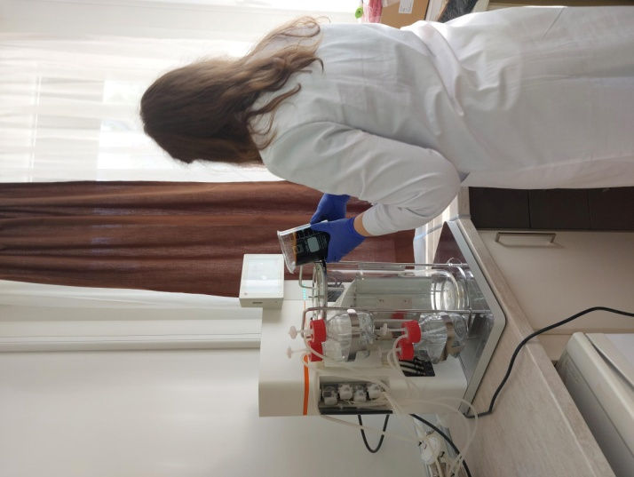
1. ábra Kísérleti fermentor

Az állattartási kísérletek a Kéthelyi ( Balatonújlak) telepen történtek.

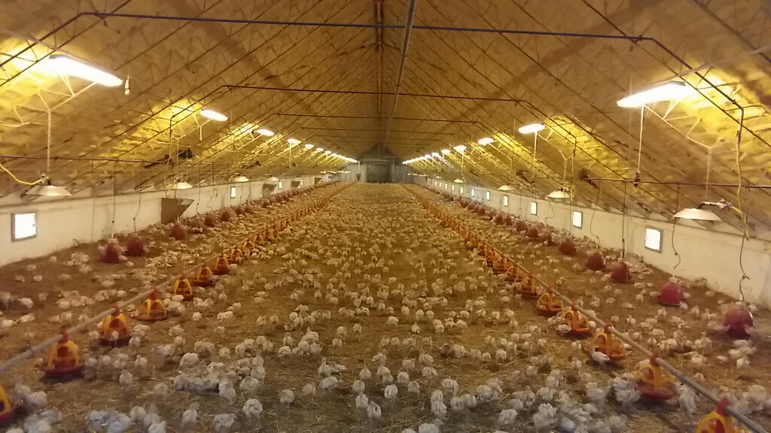
2. ábra A kísérletbe bevont állattartó telep

A telepen etetési kísérlet sorozatokat állítottunk be kontroll,- és a kiegészített takarmányokat fogyasztó madarak számára.
A jó állattartási gyakorlatnak megfelelően vizsgáltuk az állatok szervezeti szilárdságát,rögzítettük a takarmányfogyasztási-,elhullási-,tömeggyarapodási adatokat.

Mintát szolgáltattunk a vizsgáló laboratóriumok részére a meghatározott életnapokon;ill. az ellátó állatorvos a telepi elhullásokból szükség szerint patológiai-mikrobiológiai vizsgálatokat kezdeményezett.
Az ipari kutatási fázis során a szakmai szolgáltatók által elvégzett vizsgálatok is segítették a fejlesztés kivitelezését.
Vizsgálták a
- a kontroll takarmányok összetételének és toxin tartalmát
- a kontroll takarmányok mikrobiológiai összetételét
- a kontroll takarmánnyal etetett madarak mikrobiomját
- a fermentum mikrobiológiai összetételét
- a fermentált fehérje diszbiózisra való hatása
- fermentált fehérje – és szója arány változásának hatását a felszívódásra patkányban
- fermentációs adalék és egyéb összetevők közötti interakciót
- felszívódási, fiziológiai, kardiális folyamatok változását állatkísérletes modellekben a kontroll és az új takarmányokkal
- fiziológiai és szövettani folyamatokat szervek szintjén is (szív, aorta, belek) az új takarmányokkal
- kardiális reakciókat a a 28., 42., 56., 84., 112. életnapon és vágás előtt
- takarmány felszívódást és ezek interakcióit patkányokban; a szója felszívódását, majd a fermentált fehérje és a szója arány változásának hatását a felszívódásra. A fermentum hatását a többi tápanyag felszívódására.
- a szója bomlástermékeinek hatását a vérparaméterekre.
- a pulykák mikrobiom összetételének fontosabb elemeit; diszbiózis esetén a patogén baktériumok jelenlétét, a későbbiekben a fermentum ezekre történő hatását

A kapott vizsgálati eredmények alapján meghatároztuk azt az optimális fermentum,- adalék és takarmányösszetételt,melynek üzemi méretű adaptálását a kísérleti fejlesztés során hajtottuk végre.

A konzorciumi partner HR-Pharma Kft feladata a hatékony fermentum összetétel kutatása és összetételének ellenőrzése, a különböző anyagok, összetevők közötti interakciók hatásának kutatása volt a kívánt élettani hatások szempontjából.
Így a projekt első szakaszában vizsgálták a fermentum készítmények vérkémiai hatásait. A fermentálás során kialakuló pozitív hatások felerősítéséhez mérték az adalékanyagok (Q10, fumársav és a borostyánkősav) állati szervezetre vonatkozó hatásait. Ennek során kardiológiai és gasztrointesztinális vizsgálatokat állítottak be patkány modellen. Folyamatosan mérték a pulykák vágása utáni speciális pulykahús és pulykavér laborértékeket. Meghatározták a kontroll takarmánnyal, valamint hidrolizált fehérjét tartalmazó (fermentált) takarmányokkal etetett állatok húsának összetevőit, antioxidáns tartalmait.
Kiemelt hangsúly fektettek az etetési ciklusok különböző időpontjaiban a gyulladási és kardiológiai paraméterek változásának nyomkövetésére. Speciális vérkémiai vizsgálatok révén vérkémiai (triglicerid, szénhidrát, májenzim), metabolit (húgysav, tejsav), vitamin (D3 vitamin), enzimológiai és csont metabolizmus vizsgálatokkal segítették a főpályázó fejlesztési feladatait. A vizsgálatok kiegészültek esszenciális zsírsavak meghatározásával is.
Az eredmények birtokában kerülhet meghatározásra az optimális fermentálási eljárás a konzorciumvezető által.

Az ipari kutatási fázis eredménye,hogy elkészült az új takarmány termékcsalád receptúrája és meghatározásra került a szükséges összetevők köre és mennyisége.

A kísérleti fejlesztés fázisában :

A Zala-Cereália Kft. esetében megtörtént a kifejlesztett új takarmányok végleges összeállítása és a Hybrid Turkeys ajánlása szerinti alkalmazása a kísérleti állományoknál.
Folytatódtak az etetési kísérletek,melyeknek az állományok termelési paramétereire gyakorolt hatásait rögzítettük.
Folyamatosan küldtük a mintákat vizsgálatra, a kapott eredményeket elemeztük és szükség szerint változtattunk.
A gyártástechnológia kifejlesztésének részeként a beszerzésre került granuláló gép
adaptálása megtörtént a technológiai sorba. Lezajlott a gép beszerelése, valamint az új receptek alkalmazhatóságának vizsgálata (keveréstechnológiai finomhangolások);és az új berendezéssel kevert takarmányok vizsgálata.
Ezek eredményei alapján véglegesíthetővé vált a gyártástechnológia és a takarmány receptúra.

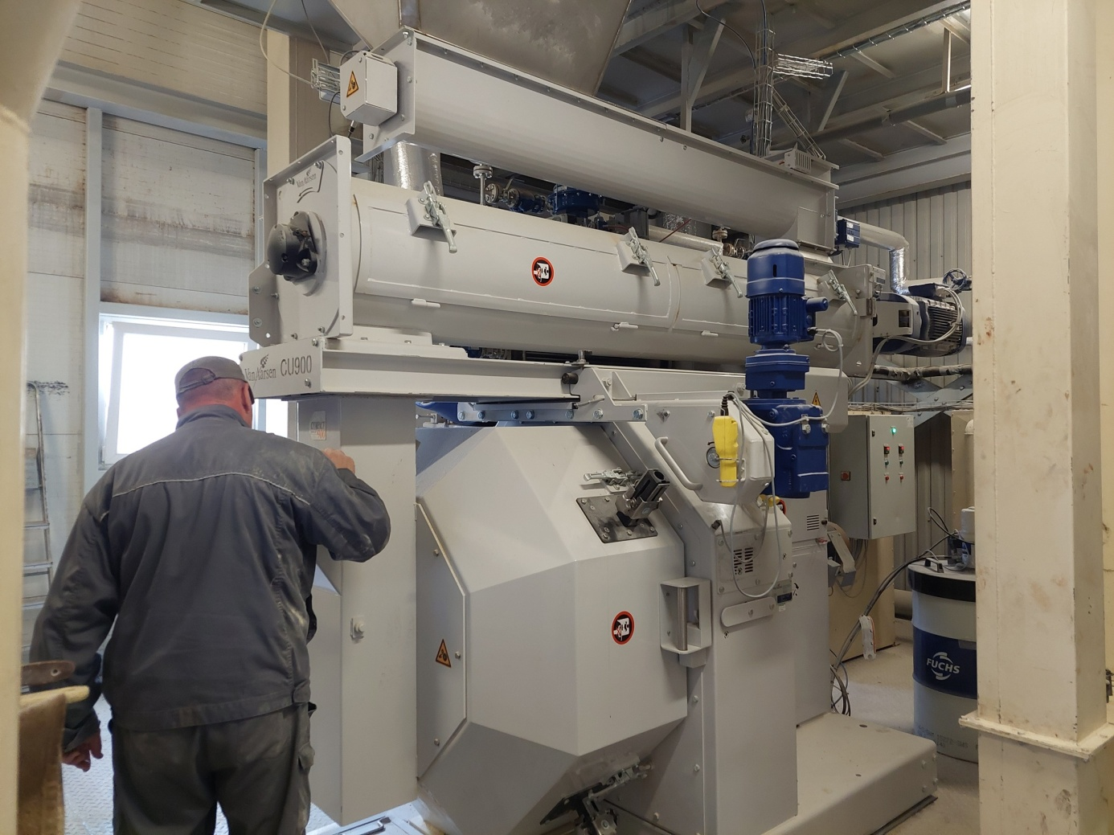
3. ábra Van Aarsen granuláló berendezés

A szakmai szolgáltató laborok a kísérleti fejlesztés során
- ellenőrizték az új takarmányok összetételét és mikrobiológiai állapotát; avasodási- és eltarthatósági paramétereit; toxin tartalmát
- vizsgálták az új takarmánnyal etetett madarak hús minőségét, valamint az állatok mikrobiomját
- Kardiális és felszívódási méréseket végeztek különböző etetési időpontokból származó pulyka mintákból.

A HR-PHARMA Kft. feladata volt a kísérleti fejlesztés során validációs mérésekkel alátámasztani az új takarmány termékcsalád hatásosságát.

Meghatározták az új takarmányokkal etetett állatok húsának összetevőit, antioxidáns tartalmait. A vizsgálatok kiegészültek esszenciális zsírsavak meghatározásával is.

A fermentum és az adalékanyagok összefüggéseinek és tápanyagok változtatása miatti hatások kutatása során speciális immun-, szív- és érrendszerének továbbá vázizomrendszer vizsgálatokat végeztek állatmodellekben.
A végső takarmányoknál is ellenőrizték az etetési ciklusok különböző időpontjaiban a gyulladási és kardiológiai paraméterek változását. Speciális vérkémiai vizsgálatok révén vérkémiai (triglicerid, szénhidrát, májenzim), metabolit (húgysav, tejsav), vitamin (D3 vitamin), stressz faktorok (kortizol), enzimológiai és csont metabolizmus vizsgálatokkal segítették a főpályázó fejlesztési feladatait.

Összefoglalás,eredmények

Fejlesztési elképzelésünk azon alapult,hogy megfelelően alkalmazott tartástechnológia esetén – a nem bakteriális, ill. egyéb patogén ágensek alapján okozott – elhullás egyik kiváltó oka a főként szójára épülő fehérjebevitelnek;ill. a takarmányozás következtében fellépő diszbiózisnak köszönhető.
Ennek fő kártétele a bakoknál és abban az időszakban jelentkezik,amikor a takarmányfelvétel nagyságrendileg megnövekszik.
Mivel a szóját nem tudjuk kiváltani,megoldásokat kerestünk az emészthetőség javítására- elsősorban takarmány összetétel oldaláról;másrészt a homogenitás növelésével és a porfrakció csökkentésével.
A szója emészthetőségének növelésére Lactobaccilus kultúrával erjesztett fermentumot alakítottunk ki, további adalékként borostyánkősav, fumársav és koenzim Q10 kiegészítést használtunk.
Az új termékcsalád javítja az állatok kardiológiai paramétereit. Növeli az antioxidáns paramétereket s javítja az állatok stressztűrő képességét. A fejlesztés eredményeképpen javult a takarmány emészthetősége és a tápanyagok felszívódási paramétereinek értékei.

Az új granuláló berendezés beszerelésével a keveréktakarmányok homogenitása növekedett,a porfrakció mennyisége a bázishoz képest 8%-al csökkent.

A kedvező élettani hatásoknak köszönhetően a bakok 10-16.heti elhullási paramétere 0,6%-al;a fajlagos takarmány felhasználás vegyesivarban 0,08 kg/kg-al csökkent.

A fejlesztés során kialakított új takarmány család az adalékokkal kiegészített :

- prestarter
- indító
- nevelő I.
- nevelő II.
- befejező I.
- befejező II.

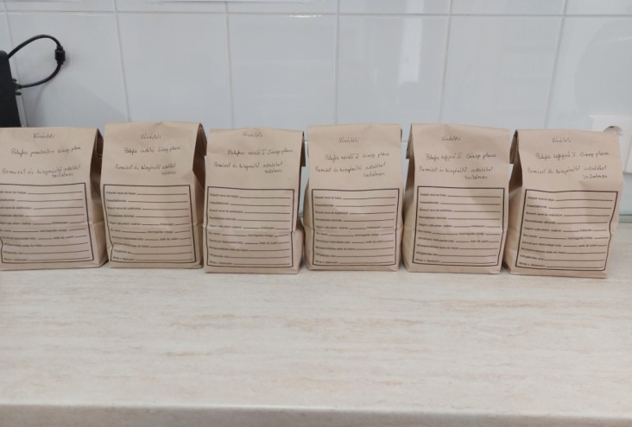
4. ábra A kifejlesztett új takarmány sor

